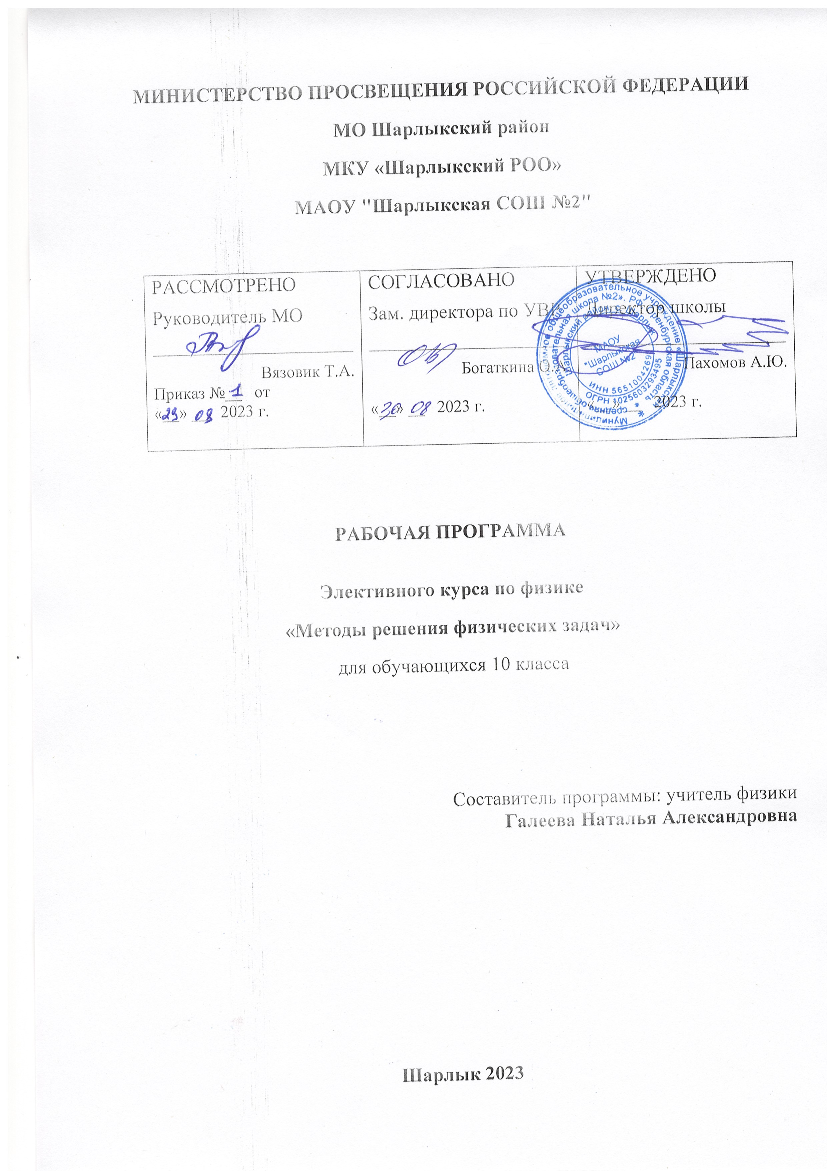
МИНИСТЕРСТВО ПРОСВЕЩЕНИЯ РОССИЙСКОЙ ФЕДЕРАЦИИ
‌МО Шарлыкский район‌‌
‌МКУ «Шарлыкский РОО»‌​
МАОУ "Шарлыкская СОШ №2"

РАССМОТРЕНО  Руководитель МО  ________________________  Вязовик Т.А.  Приказ №__ от  «__» __ 2023 г. | СОГЛАСОВАНО  Зам. директора по УВР  ________________________  Богаткина О.А.  «__» __ 2023 г. | УТВЕРЖДЕНО  Директор школы  ________________________  Пахомов А.Ю.  «__» __ 2023 г.

РАБОЧАЯ ПРОГРАММА

Элективного курса по физике
«Методы решения физических задач»
для обучающихся 10 класса

Составитель программы: учитель физики
Галеева Наталья Александровна

​Шарлык‌ 2023‌​
1. Планируемые результаты освоения предмета

Личностные результаты.
Осознавать единство и целостность окружающего мира, возможности его познаваемости и объяснимости на основе достижений науки.
Выстраивать собственное целостное мировоззрение:
- вырабатывать свои собственные ответы на основные жизненные вопросы, которые ставит личный жизненный опыт;
- учиться признавать противоречивость и незавершённость своих взглядов на мир, возможность их изменения.
Учиться использовать свои взгляды на мир для объяснения различных ситуаций, решения возникающих проблем и извлечения жизненных уроков.
Осознавать свои интересы, находить и изучать в учебниках по разным предметам материал (из максимума), имеющий отношение к своим интересам. Использовать свои интересы для выбора индивидуальной образовательной траектории, потенциальной будущей профессии и соответствующего профильного образования.
Приобретать опыт участия в делах, приносящих пользу людям.
Оценивать жизненные ситуации с точки зрения безопасного образа жизни и сохранения здоровья. Учиться выбирать стиль поведения, привычки, обеспечивающие безопасный образ жизни и сохранение своего здоровья, а также близких людей и окружающих.
Оценивать экологический риск взаимоотношений человека и природы. Формировать экологическое мышление: умение оценивать свою деятельность и поступки других людей с точки зрения сохранения окружающей среды.

Метапредметными результатами изучения курса является формирование универсальных учебных действий (УУД).

Регулятивные УУД:
Самостоятельно обнаруживать и формулировать проблему в классной и индивидуальной учебной деятельности.
Выдвигать версии решения проблемы, осознавать конечный результат, выбирать из предложенных средств и искать самостоятельно средства достижения цели.
Составлять (индивидуально или в группе) план решения проблемы.
Работая по предложенному и (или) самостоятельно составленному плану, использовать наряду с основными средствами и дополнительные: справочная литература, физические приборы, компьютер.
Планировать свою индивидуальную образовательную траекторию.
Работать по самостоятельно составленному плану, сверяясь с ним и целью деятельности, исправляя ошибки, используя самостоятельно подобранные средства.
Самостоятельно осознавать причины своего успеха или неуспеха и находить способы выхода из ситуации неуспеха.
Уметь оценивать степень успешности своей индивидуальной образовательной деятельности.
Давать оценку своим личностным качествам и чертам характера («каков я»), определять направления своего развития («каким я хочу стать», «что мне для этого надо сделать»).

Познавательные УУД:
Анализировать, сравнивать, классифицировать и обобщать изученные понятия.
Строить логичное рассуждение, включающее установление причинно-следственных связей.
Представлять информацию в виде конспектов, таблиц, схем, графиков.
Преобразовывать информацию из одного вида в другой и выбирать удобную для себя форму фиксации и представления информации.
Использовать различные виды чтения (изучающее, просмотровое, ознакомительное, поисковое), приемы слушания.
Самому создавать источники информации разного типа и для разных аудиторий, соблюдать правила информационной безопасности.
Уметь использовать компьютерные и коммуникационные технологии как инструмент для достижения своих целей. Уметь выбирать адекватные задаче программно-аппаратные средства и сервисы.
Коммуникативные УУД:
Отстаивая свою точку зрения, приводить аргументы, подтверждая их фактами.
В дискуссии уметь выдвинуть контраргументы, перефразировать свою мысль (владение механизмом эквивалентных замен).
Учиться критично относиться к своему мнению, уметь признавать ошибочность своего мнения (если оно таково) и корректировать его.
Различать в письменной и устной речи мнение (точку зрения), доказательства (аргументы, факты), гипотезы, аксиомы, теории.
Уметь взглянуть на ситуацию с иной позиции и договариваться с людьми иных позиций.

Предметные результаты:
Обучающийся 10 класса научится:
- объяснять и анализировать роль и место физики в формировании современной научной картины мира, в развитии современной техники и технологий, в практической деятельности людей;
- характеризовать взаимосвязь между физикой и другими естественными науками;
- характеризовать системную связь между основополагающими научными понятиями: пространство, время, материя (вещество, поле), движение, сила, энергия;
- понимать и объяснять целостность физической теории, различать границы ее применимости и место в ряду других физических теорий;
- владеть приемами построения теоретических доказательств, а также прогнозирования особенностей протекания физических явлений и процессов на основе полученных теоретических выводов и доказательств;
- самостоятельно конструировать экспериментальные установки для проверки выдвинутых гипотез, рассчитывать абсолютную и относительную погрешности;
- самостоятельно планировать и проводить физические эксперименты;
- решать практико-ориентированные качественные и расчетные физические задачи с опорой как на известные физические законы, закономерности и модели, так и на тексты с избыточной информацией;
- объяснять границы применения изученных физических моделей при решении физических и межпредметных задач;
- выдвигать гипотезы на основе знания основополагающих физических закономерностей и законов;
- характеризовать глобальные проблемы, стоящие перед человечеством: энергетические, сырьевые, экологические, и роль физики в решении этих проблем;
- объяснять принципы работы и характеристики изученных машин, приборов и технических устройств;
- объяснять условия применения физических моделей при решении физических задач, находить адекватную предложенной задаче физическую модель, разрешать проблему как на основе имеющихся знаний, так и при помощи методов оценки.

Обучающийся 10 класса получит возможность научиться:
- проверять экспериментальными средствами выдвинутые гипотезы, формулируя цель исследования, на основе знания основополагающих физических закономерностей и законов;
- описывать и анализировать полученную в результате проведенных физических экспериментов информацию, определять ее достоверность;
- понимать и объяснять системную связь между основополагающими научными понятиями: пространство, время, материя (вещество, поле), движение, сила, энергия;
- решать экспериментальные, качественные и количественные задачи олимпиадного уровня сложности, используя физические законы, а также уравнения, связывающие физические величины;
- анализировать границы применимости физических законов, понимать всеобщий характер фундаментальных законов и ограниченность использования частных законов;
- формулировать и решать новые задачи, возникающие в ходе учебно-исследовательской и проектной деятельности;
- усовершенствовать приборы и методы исследования в соответствии с поставленной задачей;
- использовать методы математического моделирования, в том числе простейшие статистические методы для обработки результатов эксперимента.

Выпускник научится:
- демонстрировать на примерах роль и место физики в формировании современной научной картины мира, в развитии современной техники и технологий, в практической деятельности людей;
- демонстрировать на примерах взаимосвязь между физикой и другими естественными науками;
- устанавливать взаимосвязь естественно-научных явлений и применять основные физические модели для их описания и объяснения;
- использовать информацию физического содержания при решении учебных, практических, проектных и исследовательских задач, интегрируя информацию из различных источников и критически ее оценивая;
- различать и уметь использовать в учебно-исследовательской деятельности методы научного познания (наблюдение, описание, измерение, эксперимент, выдвижение гипотезы, моделирование и др.) и формы научного познания (факты, законы, теории), демонстрируя на примерах их роль и место в научном познании;
- проводить прямые и косвенные измерения физических величин, выбирая измерительные приборы с учетом необходимой точности измерений, планировать ход измерений, получать значение измеряемой величины и оценивать относительную погрешность по заданным формулам;
- проводить исследования зависимостей между физическими величинами: проводить измерения и определять на основе исследования значение параметров, характеризующих данную зависимость между величинами, и делать вывод с учетом погрешности измерений;
- использовать для описания характера протекания физических процессов физические величины и демонстрировать взаимосвязь между ними;
- использовать для описания характера протекания физических процессов физические законы с учетом границ их применимости;
- решать качественные задачи (в том числе и межпредметного характера): используя модели, физические величины и законы, выстраивать логически верную цепочку объяснения (доказательства) предложенного в задаче процесса (явления);
- решать расчетные задачи с явно заданной физической моделью: на основе анализа условия задачи выделять физическую модель, находить физические величины и законы, необходимые и достаточные для ее решения проводить расчеты и проверять полученный результат;
- учитывать границы применения изученных физических моделей при решении физических и межпредметных задач;
- использовать информацию и применять знания о принципах работы и основных характеристиках изученных машин, приборов и других технических устройств для решения практических, учебно-исследовательских и проектных задач;
- использовать знания о физических объектах и процессах в повседневной жизни для обеспечения безопасности при обращении с приборами и техническими устройствами, для сохранения здоровья и соблюдения норм экологического поведения в окружающей среде, для принятия решений в повседневной жизни.

Выпускник получит возможность научиться:
- понимать и объяснять целостность физической теории, различать границы ее применимости и место в ряду других физических теорий;
- владеть приемами построения теоретических доказательств, а также прогнозирования особенностей протекания физических явлений и процессов на основе полученных теоретических выводов и доказательств;
- владеть приемами построения теоретических доказательств, а также прогнозирования особенностей протекания физических явлений и процессов на основе полученных теоретических выводов и доказательств;
- выдвигать гипотезы на основе знания основополагающих физических закономерностей и законов;
- самостоятельно планировать и проводить физические эксперименты;
- характеризовать глобальные проблемы, стоящие перед человечеством: энергетические, сырьевые, экологические, и роль физики в решении этих проблем;
- решать практико-ориентированные качественные и расчетные физические задачи с выбором физической модели, используя несколько физических законов или формул, связывающих известные физические величины, в контексте межпредметных связей;
- объяснять принципы работы и характеристики изученных машин, приборов и технических устройств;
- объяснять условия применения физических моделей при решении физических задач, находить адекватную предложенной задаче физическую модель, разрешать проблему, как на основе имеющихся знаний, так и при помощи методов оценки.

2. Содержание курса
Правила и приемы решения физических задач
Что такое физическая задача? Состав физической задачи. Классификация физических задач по требованию, содержанию, способу задания и решения. Примеры задач всех видов. Общие требования при решении физических задач. Этапы решения задачи. Анализ решения и оформление решения. Различные приемы и способы решения: геометрические приемы, алгоритмы, аналогии.
Основы кинематики
Прямолинейное равномерное движение и его характеристики: перемещение, путь. Графическое представление движения РД. Графический и координатный способы решения задач на РД. Алгоритм решения задач на расчет средней скорости движения. Ускорение. Равнопеременное движение: движение при разгоне и торможении. Перемещение при равноускоренном движении. Графическое представление РУД. Графический и координатный способы решения задач на РУД.
Основы динамики
Решение задач по алгоритму на законы Ньютона с различными силами (силы упругости, трения, сопротивления). Координатный метод решения задач по динамике по алгоритму: наклонная плоскость, вес тела, задачи с блоками и на связанные тела. Решение задач на движение под действие сил тяготения: свободное падение, движение тела брошенного вертикально вверх, движение тела, брошенного под углом к горизонту. Алгоритм решения задач на определение дальности полета, времени полета, максимальной высоты подъема тела.
Элементы статики
Равновесие тел при отсутствии вращения. Момент силы. Правило моментов. Устойчивость тел.
Законы сохранения. Импульс тела и импульс силы. Решение задач на второй закон Ньютона в импульсной форме. Замкнутые системы. Абсолютно упругое и неупругое столкновения. Алгоритм решение задач на сохранение импульса и реактивное движение. Алгоритм решения задач на работу и мощность. Потенциальная и кинетическая энергия. Полная механическая энергия. Алгоритм решения задач на закон сохранения и превращение механической энергии несколькими способами. Решение задач на использование законов сохранения.
Гидростатика
Давление в жидкости. Закон Паскаля. Сила Архимеда. Вес тела в жидкости. Условия плавания тел.
Свойства газов
Решение задач на описание поведения идеального газа: основное уравнение МКТ, определение скорости молекул, характеристики состояния газа в изопроцессах. Графическое решение задач на изопроцессы.
Основы термодинамики.
Внутренняя энергия одноатомного газа. Работа и количество теплоты. Алгоритм решения задач на уравнение теплового баланса. Первый закон термодинамики. Адиабатный процесс. Тепловые двигатели. Расчет КПД тепловых установок графическим способом.
Электродинамика. Электрическое и магнитное поля. Задачи разных видов на описание электрического поля различными средствами: законами сохранения заряда и законом Кулона, силовыми линиями, напряженностью, разностью потенциалов, энергией.

Постоянный электрический ток в различных средах
Задачи на различные приемы расчета сопротивления сложных электрических цепей. Задачи разных видов «а описание электрических цепей постоянного электрического тока с помощью закона Ома для замкнутой цепи, закона Джоуля — Ленца, законов последовательного и параллельного соединений. Ознакомление с правилами Кирхгофа при решении задач. Постановка и решение фронтальных экспериментальных задач на определение показаний приборов при изменении сопротивления тех или иных участков цепи, на определение сопротивлений участков цепи и т. д. Решение задач на расчет участка цепи, имеющей ЭДС.
Задачи на описание постоянного электрического тока в электролитах, вакууме, газах, полупроводниках: характеристика носителей, характеристика конкретных явлений и др. Качественные, экспериментальные, занимательные задачи, задачи с техническим содержанием, комбинированные задачи.
Конструкторские задачи на проекты: установка для нагревания жидкости на заданную температуру, модель автоматического устройства с электромагнитным реле, проекты и модели освещения, выпрямитель и усилитель на полупроводниках, модели измерительных приборов, модели «черного ящика».

Оценка достижения планируемых результатов освоения учебного предмета
Объектом оценки предметных результатов является способность учащихся решать учебно-познавательные и учебно-практические задачи на основе метапредметных действий. Оценка достижения предметных результатов ведется в ходе выполнения заданий на уроках. Функции оценки:
1) информировать учеников об их продвижении в освоении программы, об их сильных и слабых сторонах;
2) обеспечивать положительную мотивацию учения, стимулировать обучение учащихся: ориентировать на успех, отмечать даже незначительные продвижения, поощрять учащихся, отмечать сильные стороны, позволять продвигаться в собственном темпе и т. д.
3. Тематическое планирование

№ п/п | Название разделов и тем | Количество часов
1 | Введение | 1
2 | Статика | 2
3 | Кинематика | 6
4 | Основы Динамики | 5
5 | Законы сохранения | 5
6 | Основы МКТ и термодинамики | 7
7 | Электростатика | 7
8 | Итоговое тестирование | 1
 | Итого | 34

Календарно – тематическое планирование

№ п/п | Тема занятия | Кол-во часов | Виды деятельности | Умения и навыки | Дата
 |  |  |  |  | план | факт

Введение (1 час)
1 | Структура КИМ ЕГЭ по физике.  Физические величины. Измерения физических величин. Размерность.  Кратные и дольные единицы. | 1 | Лекция, практическая работа | Уметь перевести в СИ, определять размерность физических величин и произвести прямое и косвенное измерение. | 07.09
Статика (2 часа)
2 | Равновеси тел. Момент милы. 1 и 2 условие равновесия твердого тела. | 1 | Решение задач | Уметь решать задачи | 14.09
3 | Гидростатика. | 1 | Решение задач | Уметь решать задачи | 21.09
Кинематика (6 часов)
4 | Основные законы и понятия кинематики. | 1 | Решение задач | Уметь применять теорию на практике | 28.09
5 | Решение расчетных и графических задач на равномерное движение. | 1 | Практикум | Уметь решать задачи | 05.10
6 | Решение задач на равноускоренное движение. | 1 | Решение задач | Уметь решать задачи | 12.10
7 | Движение по окружности. Решение задач. | 1 | Решение задач | Уметь решать задачи | 19.10
8 | Решение задач на баллистическое движение. | 1 | Решение задач | Уметь решать задачи | 26.10
9 | Итоговое занятие по теме «Кинематика» | 1 | Самостоят. деят. | Уметь применять теорию на практике | 09.11

Динамика (5 часов)
10 | Решение задач на основные законы динамики. | 1 | Решение задач, выступления | Уметь решать задачи, знать границы применимости законов Ньютона | 16.11
11 | Решение задач на движение тела под действием нескольких сил. | 1 | Решение задач | Уметь решать задачи под действием нескольких сил | 23.11
12 | Задачи на движение по наклонной плоскости | 1 | Решение задач | Уметь решать задачи под действием нескольких сил | 30.11
13 | Задачи на определение характеристик равновесия физических систем. | 1 | Практикум | Уметь применять теорию на практике | 07.12
14 | Итоговое занятие по теме «Динамика» | 1 | Контроль знаний | Уметь применять теорию на практике и работать с информацией | 14.12

Законы сохранения (5 часов)
15 | Решение задач средствами кинематики, динамики, с помощью законов сохранения. | 1 | Решение задач | Уметь решать задач | 21.12
16 | Задачи на закон сохранения импульса и реактивное движение. | 1 | Решение задач | Уметь решать задач | 28.12
17 | Задачи на определение работы и мощности. | 1 | Решение задач | Уметь решать задач | 11.01
18 | Задачи на закон сохранения и превращения механической энергии. Решение задач несколькими способами. | 1 | Решение задач | Уметь решать задач | 18.01
19 | Итоговое занятие по теме «Законы сохранения» | 1 | Контроль знаний | Уметь самостоятельно решать задачи | 25.01

Строение и свойства газов, жидкостей и твёрдых тел (4 часа)
20 | Качественные задачи на основные положения и основное уравнение молекулярно-кинетической теории (МКТ). | 1 | Решение задач | Уметь решать задач | 01.02
21 | Задачи на описание поведения идеального газа: основное уравнение МКТ, определение скорости молекул, характеристики состояния газа в изопроцессах. | 1 | Решение задач | Уметь решать задач | 08.02
22 | Задачи на свойства паров: использование уравнения Менделеева—Клапейрона, характеристика критического состояния. | 1 | Решение задач | Уметь решать задач | 15.02
23 | Решение задач на газовые законы. | 1 | Решение задач | Уметь решать задач | 22.02

Основы термодинамики (4 часа)
24 | Задачи на первый закон термодинамики. | 1 | Решение задач | Уметь решать задач | 29.02
25 | Задачи на тепловые двигатели. | 1 | Решение задач | Уметь решать задач | 07.03
26 | Задачи на уравнение теплового баланса. | 1 | Решение задач | Уметь решать задач | 14.03
27 | Итоговое занятие по теме «МКТ и термодинамика» | 1 | Контроль знаний | Уметь применять теорию на практике и работать с информацией | 21.03

Электричество (7 часов)
28 | Общая характеристика решения задач по электростатике. | 1 | Практикум | Уметь решать задачи | 04.04
29 | Задачи разных видов на описание электрического поля различными средствами. | 1 | Практикум | Уметь решать задачи | 11.04
30 | Задачи на приёмы расчёта сопротивления сложных электрических цепей. | 1 | Решение задач  Практическая работа | Уметь решать задачи и обращаться с приборами | 18.04
31 | Задачи на расчёт участка цепи, имеющей ЭДС. | 1 | Решение задач  Практическая работа | Уметь решать задачи и обращаться с приборами | 25.04
32 | Решение задач на описание систем конденсаторов. | 1 | Решение задач | Уметь решать задачи и обращаться с приборами | 02.05
33 | Итоговое занятие по теме «Электричество» | 1 | Контроль знаний | Уметь применять теорию на практике и работать с информацией | 16.05
34 | Итоговая контрольная работа за курс физики 10 класса | 1 | Контроль знаний | Уметь применять теорию на практике и работать с информацией | 23.05

